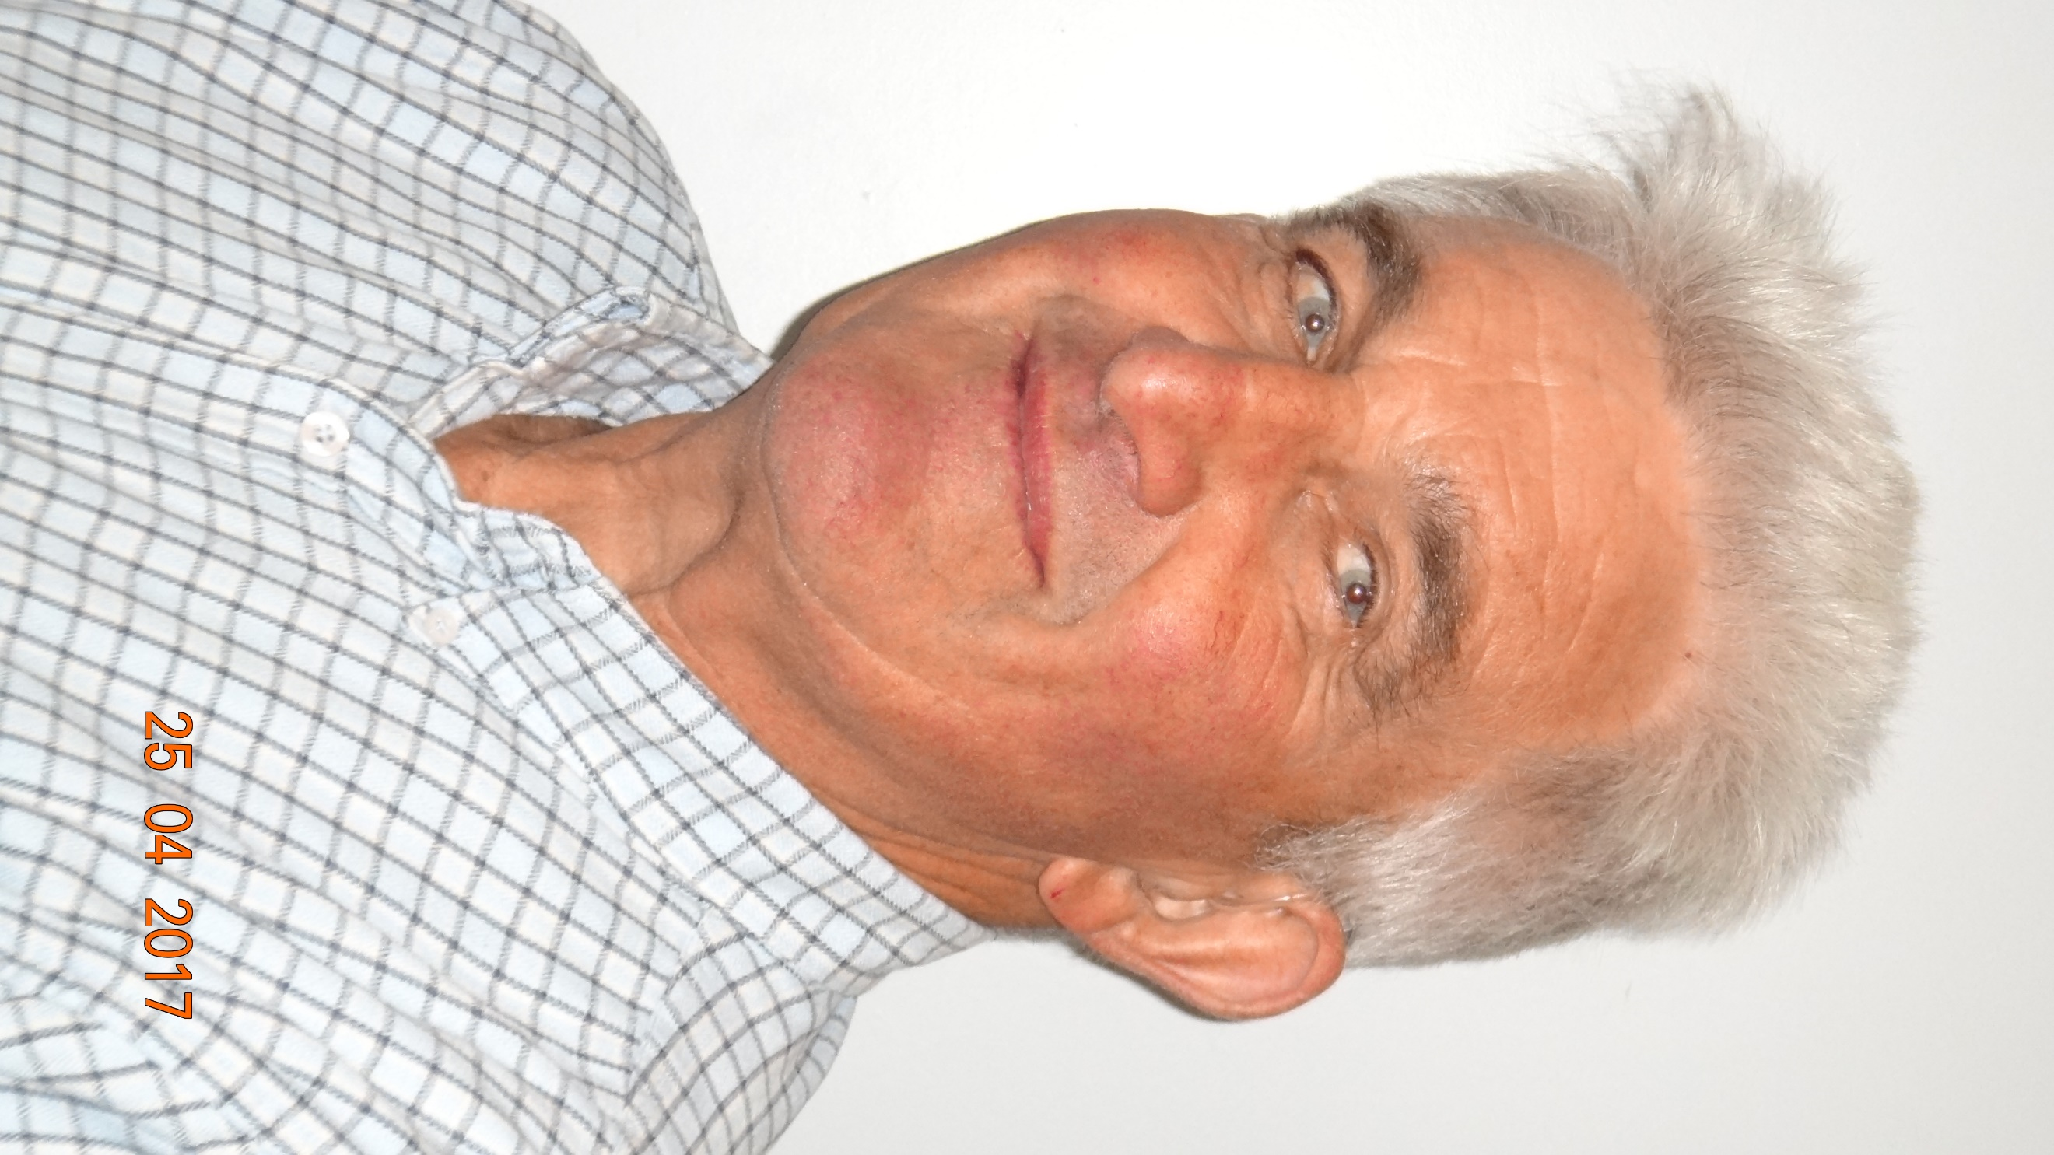
Bernard Deschamps

Arrivé au Val’Gym en 1989

Diplômes: Professeur d’EPS à la retraite,
Entraîneur fédéral en athlétisme.
Bernard est le président du Val’Gym club depuis 1999.

Bernard anime depuis la rentrée 2009, un cours intitulé
"Gym Oxygène" (voir la rubrique cours)/
- le samedi matin de 10h30 à 11h45 à Fort Minique

